git的工作流程：（几点理解）
- 可以从远程获取仓库到本地。仓库发布者是master，我们可以把他的内容clone到本地文件。如果像是做空队这样一个项目，有一个master主支，其他人是branch分支。master为branch划分区域，branch从master获取仓库内容，并可对自己的分支进行修改，分支之间不会产生影响。在本地对分支的内容修改之后，在GitHub上会自动进行更新，update一下，该分支的内容就从本地到了缓存区，之后还需要push，这是修改后的文件就上传到云端了。
- 可以建立自己的仓库，修改方式与clone别人的仓库相同，都需要在本地进行修改，经历【修改-暂存修改-上传更新】三个阶段。
在本地修改后的文件被git标记为已修改文件，然后它们被放入暂存区，之后我们提交（commit）暂存的所有修改。在这个过程中我们可对文件进行修改、跟踪、移除等操作。
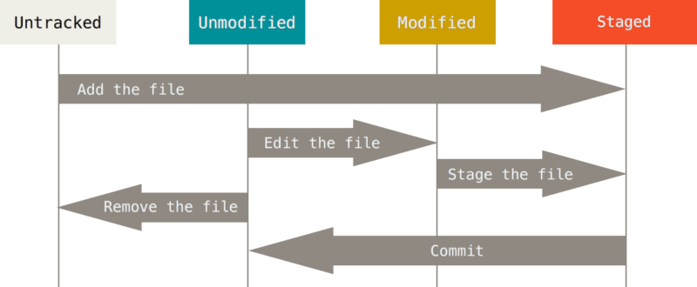
（图来自git教程）

关于Vim的一点使用经历：
- 需要在【应用程序-系统工具-终端（相当于Windows下的命令行）】输入vim filename 即可创立一个vim文件，并即时打开。
- 刚开始时不能随意输入字符：用【i或a或o】启动字符输入命令，i和a没体会到有什么区别，使用o会跳转到下一行。
- 按下Enter键退回到前一个字符，重新进入命令模式，可以用【x】删除当前光标所在处字符。在该模式下，【：】可以将光标移动到最下面一行。
- 保存时，先回到命令模式，输入【：】，光标移动到最低行，输入【w】可保存，【q】可退出。之后回到【终端】，可以通过终端【vim filename】打开之前创建的vim文本。
- 还有很多其他按键命令，需要的可以搜索到。

Linux help和man命令的尝试
- 通过【终端】进入两种命令，help命令可直接从菜单栏找到。
- Help跟我们用的其他软件的帮助功能类似，输入关键词后，help为我们寻找所有匹配的信息。例如我输入g++，它会列出例如其数据库、语言、指令等一系列信息（见图1），它基本可以列出相关的技术信息，有时还可以提供几个简单的例子。
- 对于man指令，更多的是结合【终端】输入使用，它不像help一样有一个固定的窗口，而是需要在【终端】中输入想要查询的命令，直接跳转到帮助台。例如，我输入man ls，就会有一系列User Commands出现，里面会提供详细的信息（见图二）。【:q】可退回至【终端】窗口。
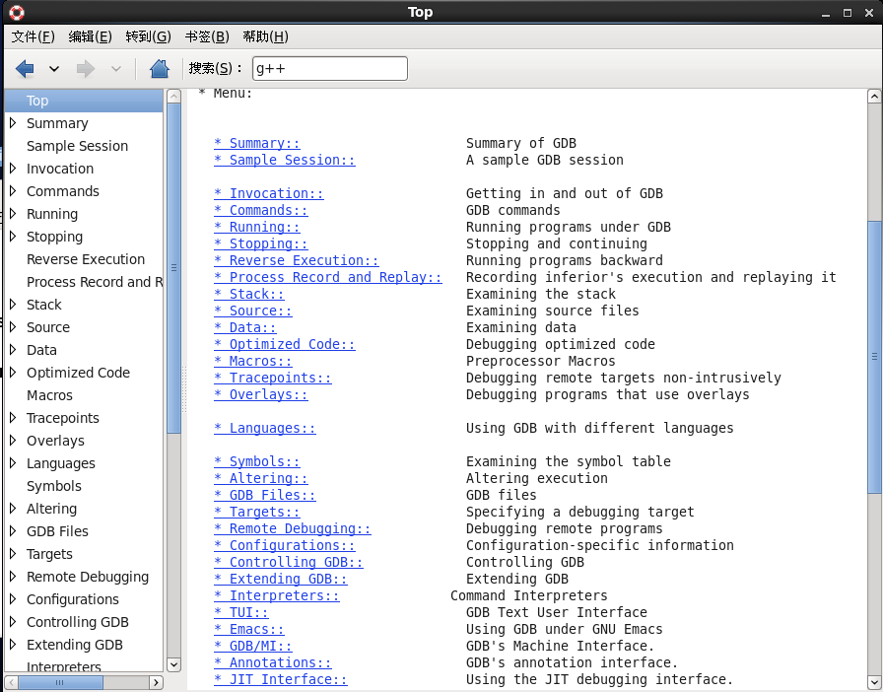
（图一）
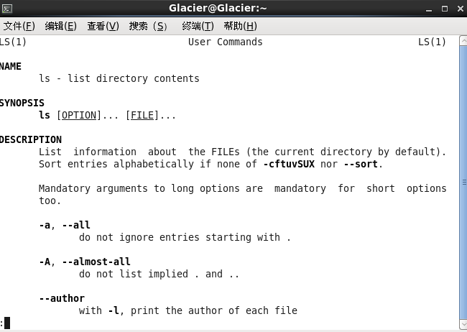
（图二）

